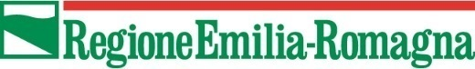
Direzione Generale Agricoltura, caccia e pesca
Settore Attività faunistico-venatorie e sviluppo della pesca
Misura 5.68 “Misure a favore della commercializzazione – Partecipazione a fiere” Annualità 2021
Art. 68 Reg. (UE) n. 508/2014
Avviso pubblico annualità 2021

Dichiarazione Liberatoria (da presentare a rendicontazione)
Il/la sottoscritto/a |  | C.F.
Nato/a a |  |  |  | Il
Residente in |  |  | Via
In qualità di legale rappresentante dell’impresa
Con sede in
Codice fiscale |  |  | P. IVA
DICHIARA
- che le fatture di seguito elencate sono state interamente pagate come segue:
Numero | Data | Fornitore | Modalità di pagamento | Data di pagamento
di non vantare pertanto alcun credito o prelazione sulle relative forniture;
- che a fronte delle suddette fatture non sono state emesse note di accredito,
ovvero
sono state emesse le seguenti note di accredito:
Numero | Data | Fornitore
- che le forniture relative alle predette fatture sono nuove di fabbrica, prive di vincoli e presentano le seguenti matricole:
descrizione fornitura | Numero di matricola | Matricola assente

_______________________, lì _______/_____/_______
Timbro e firma del fornitore

